***Консультация***

***«Учим любить зиму»***

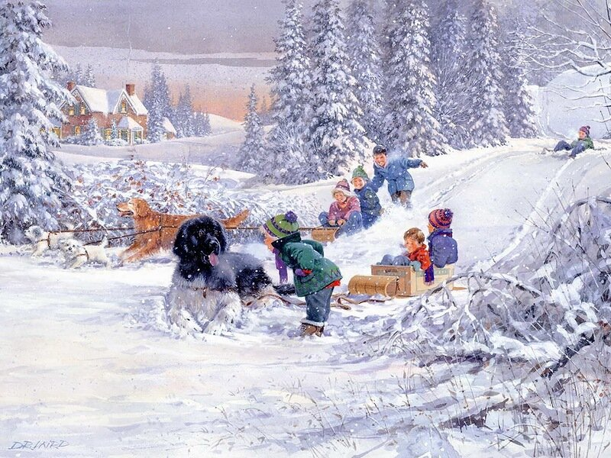

*Вот вечер тучи нагоняя,*

*Вздохнул, завыл,*

*И вот сама*

*Идёт волшебница зима!*

*Пришла, рассыпалась,*

*Повисла на суках дубов,*

*Легла волнистыми коврами*

*Среди полей вокруг холмов.*

*Брела с недвижною рекою*

*Сравняла пышной пеленою.*

*Блеснул мороз. И рады мы*

*Проказам матушки-зимы.(А.С.Пушкин).*

-Когда начинается зима?

Когда выпадет устойчивый снег, и замёрзнут водоёмы, тогда можно сказать, что зима пришла.

-Знаете ли вы, где рождается снег? Что такое снег?

Это очень много, много красивых снежинок. Они падают и падают с высоты на землю, на деревья, на крыши домов - чистые, хрупкие, сверкающие. Они тоже падают из тучи, как и дождь, но только они образуются совсем не так, как дождь. Снег никогда не родится из капелек воды. Капельки воды могут стать градинками, комочками не прозрачного льда, который идёт иногда летом, вместе с дождём или во время грозы. Но капельки воды никогда не превращаются в снежинки. Водяные пары поднимаются высоко над землёй, где царит сильный холод. Здесь из водяных паров образуются крохотные льдинки-кристаллики. Это ещё не снежинки, которые падают на землю, они ещё очень малы. Но шестиугольные кристаллики всё время растут, и наконец, становятся красивыми звёздочками. Снежинки медленно опускаются, собираясь в хлопья, и ложатся на землю: «Тихо, тихо снег идёт. Белый снег мохнатый. Мы расчистим снег и лёд во дворе лопатой. (М. Познанский).

***Народные приметы о зиме***

-Зима без снега - лето без хлеба.

-Снег на полях - хлеб в закромах.

***Следы на снегу***

Кто рисует на снегу

Крестики и точки.

Это птицы на бегу-

Оставляют на снегу

Тонкие следочки -

Крестики и точки.

***Знаете ли вы?***

Птиц можно подкармливать семенами тыквы, арбуза. Семена лучше раздавливать. Жареные семечки давать нельзя. Крошки чёрного хлеба для птиц вредны.

-Подкорми птиц зимой, они оплатят тебе летом.

***Зимние забавы***

Игры со снегом: снег и лёд - лучший материал для творческих работ-игр зимой. Дети охотно играют со снегом, как с песком. Им нравится насыпать снег лопатами в деревянные и пластмассовые коробки и в другие формочки.

***Загадка***

Он стоит среди двора, смотрит чёрными глазами-

Но едва придёт жара - как зальётся он слезами.

Он в мороз смеётся, веселится в снег.

Он не любит солнца этот человек. (Снеговик).

***Растения зимой***

Всё зелёное, что радовало глаз весной и летом, исчезло или спряталось глубоко под снегом. Но мы можем научить своих детей узнавать знакомые деревья по некоторым признакам.

-Вот вдали дерево, у которого все ветки изогнуты. В середине прогибаются к низу. Наверху опять поднимаются. Это липа. Её так же можно узнать по крылатым липовым орешкам. А у ясеня на ветках целые грозди длинных плодов-крылаток. Все ветки расположены попарно. Научите детей находить клён по молодым побегам, на котором ветки расположены перекрёстно.

Мощное дерево – дуб. Его можно узнать по засохшим листьям на верхушке. Берёзу, сосну, ель дети находят без затруднения.

***Сделайте с детьми***

Снеговика и другие снежные фигурки. Украсьте их цветной водой, различным природным материалом, веточками деревьев или семенами.

Решите с детьми эти вопросы.

-Рассмотрите на рукаве, сколько лучей у снежинки.

-Наберите полный стакан снега и стакан льда: что быстрее тает- снег или лёд?

Бросьте комочки снега в воду: потонул ли снег?

***Загадайте загадки***

-Снег на полях, лёд на реках, вьюга гуляет, когда это бывает? (Зимой).

***Выучите стих***

*Белая узорная звёздочка - малютка.*

*Ты слети мне на руку посиди минутку.*

*Покружилась звёздочка в воздухе немножко,*

*Села и растаяла на моей ладошке.*

